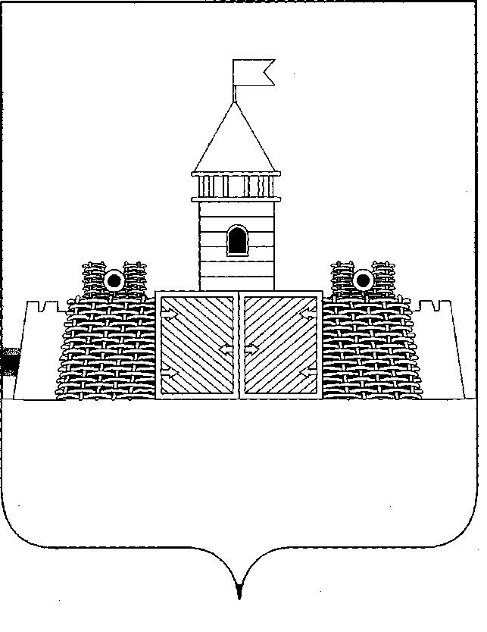  УПРАВЛЕНИЕ ОБРАЗОВАНИЯ  АДМИНИСТРАЦИИ  МУНИЦИПАЛЬНОГО ОБРАЗОВАНИЯ  АБИНСКИЙ РАЙОН  г. Абинск, Краснодарский край  353320 Советов, 128а,  Тел/факс (8-86150) 5-14-97  E-mail: uo@abin.kubannet.ru  ОКПО 02100013, ОГРН 105231640367  ИНН/КПП 2323023785/232301001  От 11.03.2013 № 472/01-08-02  на №___________от ___________ | Руководителям образовательных учреждений

О целевом наборе в Кубанский государственный
аграрный университет

В соответствии с письмом Кубанского государственного аграрного университета от 12 февраля 2013 года № 01-40/41 «О целевом наборе» управление образования администрации муниципального образования Абинский район сообщает о готовности принять абитуриентов по целевому набору на бюджетные места в Кубанский государственный аграрный университет по следующим направлениям (специальностям):

022000.62 | Экология и природопользование
110100.62 | Агрохимия и агропочвоведение
110400.62 | Агрономия
110500.62 | Садоводство
110800.62 | Агроинженерия
110900.62 | Технология производства и переработки сельскохозяйственной продукции
111100.62  111801.65 | Зоотехния  Ветеринария
111900.62 | Ветеринарно-санитарная экспертиза
260100.62 | Продукты питания из растительного сырья
260200.62 | Продукты питания животного происхождения
280100.62 | Природообустройство и водопользование
Данную информацию необходимо довести до сведения учащихся 11-х классов и их родителей (законных представителей).
Документы для оформления заявки на целевые места от кандидатов в абитуриенты принимаются в срок до 27 марта 2013 года по адресу:
г. Абинск, ул. Советов, 128 «А», 3 этаж. Приемные дни: вторник, среда, четверг с 13-30 до 17 часов.

Начальник управления Г.В.Гаврилов

8(86150)5-14-97
Г.А.Холошина

